Tugas Kelompok – Progress Project Kedua

Nama Kelompok :

1. Teguh Agung Prabowo (512121230007)
2. Much Etrik Wijanarko (20190801178)
3. Candra (20190801153)
4. Dhea Devita Oktaryana (20190801135)
5. Yayan Afriyanto (30818059)

**Berikut link file (apk) dari aplikasi yang telah kami buat beserta demo video penggunaanya :**

<https://drive.google.com/drive/folders/1hCQUulc8wTgR_-euxzReONwH76oT0QIp?usp=sharing>

**Implementasi Ui**

Implementasi UI dari aplikasi kami, sama dengan sebelumnya hanya ditambahkan halaman baru yang belum ada di progress sebelumnya, terdapat tampilan-tampilan berikut

1. Login

Tampilan login kami menggunakan firebase authentication sebagai backendnya, dan dengan fitur google sign-in jadi tak perlu lagi mengingat password dan email.

1. Memilih role

Aplikasi kitab isa digunakan tak hanya oleh partisipan, tapi juga oleh para even organizer hanya perlu memilih role setelah sign in pada aplikasi kami

1. Tampilan Konifrmasi Data

Setelah memilih role maka akan ada tampilan untuk konfirmasi data, data Sebagian sudah terisi karena kita menarik data dari backend dalam hal ini firebase, perbedaan anata 2 role ini adalah untuk organizer wajib menyatakan instansi terkait

1. Tampilan Awal Role

Pada tampilan awal role untuk role organizer sama dengan role participant yang membedakan hanya pada tombol floatingbotton untuk membuat event baru yang hanya ada pada role organizer

1. Tampilan membuat Event

Pada tampilan ini user dengan role organizer bisa membuat event baru dengan bebas memilih tanggal, judul, deskripsi bahkan gambar, berikut tampilanya

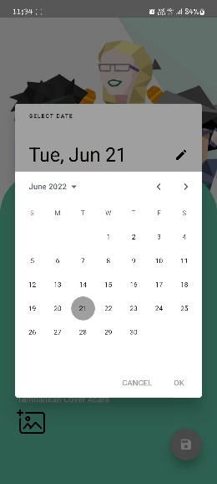 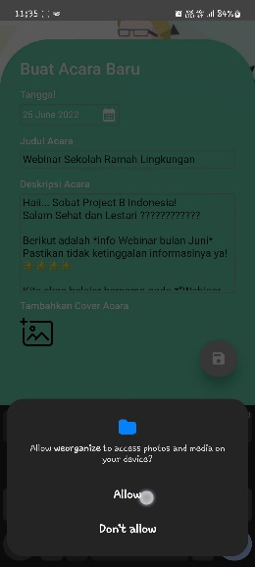

**Implementasi Koneksi**

Implementasi koneksi dari aplikasi kami, aplikasi kami sementara menggunakan firebase sebagai backendnya, koneksi diawali dengan sign in button dan konfirmasi untuk menggunakan email apa tergantung email yang sudah sign in di device user sebelumnya berikut gambarnya :

Kemudian beralih ke halaman konfirmasi data, disini kita menarik data yang sudah disediakan google sebelumnya dan menampilkan kepada user untuk mengkonfirmasinya serta meminta user untuk menambahkan Kembali data lain yang diperlukan, berikut gambarnya :

Data tersebut kemudian di upload ke database firebase dalam hal ini sementara kami menggunakan firebase firestore, berikut hasil data dari konfirmasi data pada firebase firestore

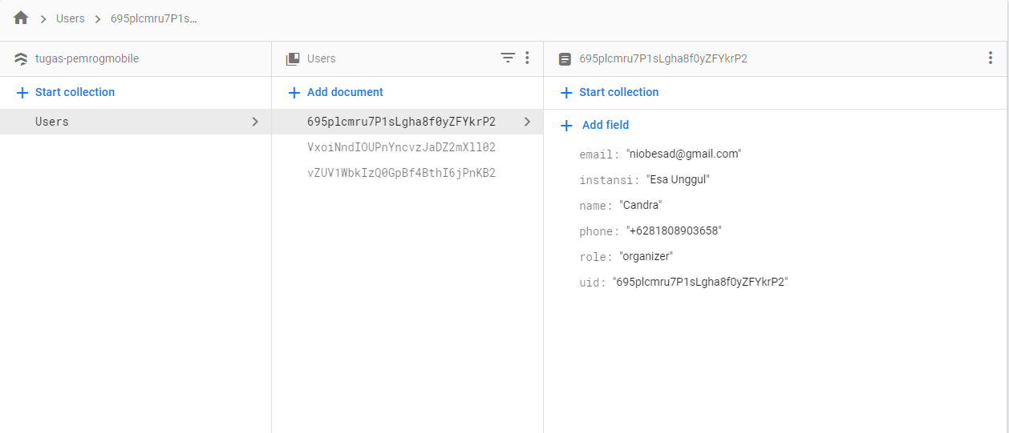

Koneksi lain adalah pada create event pada aplikasi kami, disini user yang memiliki role sebagai organizer bisa membuat event baru, data semua kita upload ke firebase firestore dan untuk gambar cover kita upload ke firebase storage dan url nya kita kembalikan ke firebase firestore, berikut tambilan create event

Dan untuk tampilan output pada database nya adalah sebagai berikut

